Euro-Topten: Project-beschrijving & analyse


Introductie
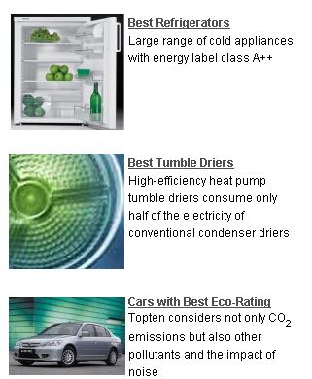
Er zijn duizenden koelkasten, TV’s, auto’s en allerlei andere energieverbruikende apparatuur verkrijgbaar op de markt. Tot op heden hebben consumenten nooit de mogelijkheid gehad om de verschillende producten te vergelijken en verstandige besluiten te maken op basis van de energie efficiëntie, omdat die informatie niet gemakkelijk te vinden was. Zonder de hulp van energie-experts was het doen van een grondige analyse simpelweg te moeilijk. Toch is het erg belangrijk om consumenten aan te moedigen energiezuinige producten te kiezen, om de totale energieconsumptie te reduceren en zo de negatieve effecten op het milieu te verminderen. Een manier om dit te realiseren is door consumenten betrouwbare, transparante en duidelijke informatie te verschaffen over het energieverbruik van producten. Euro-Topten is een internationaal project met dit doel. Echter, Topten is een concept dat veel verder gaat dan het aanbieden van informatie op een website. De verschillende activiteiten die in dit document beschreven worden versterken elkaar met het uiteindelijke doel het aanmoedigen en versnellen van design, marketing en aanschaf van zeer energiezuinige producten en apparaten binnen een redelijk tijdsbestek. Daarom moet Topten niet gezien worden als een dertien-in-een-dozijn-website voor consumenten, maar als een veel bredere concept, voor een breder publiek, met mogelijk een strategische invloed op beleidsniveau in de politiek en het bedrijfsleven.

Topten

Wat is Topten?
Topten is een klantgericht online zoekinstrument dat een vergelijking van allerlei energieverbruikend materieel mogelijk maakt. Door een simpele klik kan up-to-date informatie van de meeste energiezuinige apparatuur in allerlei productcategorieën (zoals huishoudelijke apparatuur, kantoorbenodigdheden, mobiele/digitale apparatuur en/of gadgets voor de consument en ook personenauto’s) gevonden worden. Informatie over Topten-producten is gebaseerd op energie-efficiëntie, soms gecombineerd met andere milieutechnische criteria. Er wordt, naast energieprestaties, ook informatie verschaft over andere kenmerken die voor de consument van belang kunnen zijn, zoals merknaam, model, afbeelding, bespaarde energiekosten en prijs.
Topten is onafhankelijk van producenten en commerciële distributeurs, en is gebaseerd op labels en gestandaardiseerde verklaringen, en verzamelende testresultaten van onafhankelijke instanties. De informatie op de website wordt minstens eens per halfjaar ververst, zodat de website up-to-date blijft. Er worden regelmatig nieuwe Topten producten gelanceerd. Zo blijft de informatie betrouwbaar, transparant en up-to-date.
Topten-websites zijn de basis voor verdere initiatieven die nodig zijn voor het promoten van energiezuinige producten en het vergroten van de bekendheid onder diegenen belast met het ontwikkelen van effectieve beleid ten opzichte van efficiënte producten.
De belangrijkste initiatieven van Topten zijn:
- Het monitoren van de marktontwikkelingen van doelgerichte apparatuur, zodat de effectiviteit van dit project geanalyseerd kan worden;
- Het onderzoeken van technische efficiëntiespecificaties;
- Organisatie van een wedstrijd voor de beste promotiecampagne voor energiezuinige Topten-producten (gericht op groot- en detailhandel);
- Het betrekken van producenten van een Topten-project bij een Topten-productexpositie;
- Het ontwikkelen van een Euro-Topten-netwerk voor het bevorderen van een grootschalige en constructieve dialoog tussen multinationale industrieën, verantwoordelijke overheden en de privé-sector (inclusief detailhandel, zodat ook zij gericht worden op energiezuinige apparatuur);
- Communicatieve activiteiten gericht op algemene media, publieke opinie, private groothandel en publieke overheden om energiebesparing op de agenda te zetten.

Waarom is Topten opgericht?
Topten richt zich op het creëren van een situatie waarin het kiezen voor energiezuinige producten een normale en optimale keuze is voor consumenten, detailhandel en producenten. Het aanbieden van een simpele vergelijking van de meeste energiezuinige producten moedigt consumenten aan energie te besparen. Topten voorziet ieder product van aanbevelingen voor energiezuinig gebruik. Bovendien biedt het energiebesparende model van Topten een financieel voordeel ten opzichte van andere, vergelijkbare modellen door de energiekostenbesparing.
Het uiteindelijke doel van dit project is het bereiken van een kritisch massapubliek, die de markt naar een hoger niveau van energie-efficiëntie kan brengen. Topten-websites trekken nu al veel bezoekers, wat weer de bereidheid van producenten om mee te werken aan deze markttransformatie vergroot. Het betekent ook dat de activiteiten die worden ondernomen tijdens het project gecontinueerd en verbreed moeten worden, en dat het team van actieve partners moeten blijven groeien. Het lange termijn doel van dit project is om ongeveer 120 GWh per jaar te besparen.

Waneer is Topten opgericht?
Het idee voor de ontwikkeling van Topten werd gelanceerd in Zwitserland in 2000. In zeven jaar tijd groeide de www.topten.ch uit tot een bekende website, die vergelijkingen voor 1200 producten uitvoerde en 1,5 miljoen bezoekers per jaar trok. In 2004 en 2005 werden vergelijkbare initiatieven –met succes– opgestart in Frankrijk en Oostenrijk.
Het Europese IEE-project “Euro-Topten” is officieel van start gegaan in januari 2006, en loopt tot oktober 2008 (34 maanden). Aan het einde van 2006 waren zeven nationale Topten-websites online, waarvan elk een selectie van de meest energiezuinige apparatuur aanbood. We verwachten dat er aan het eind van het project minstens tien websites met acht productcategorieën online zullen zijn. Alle nationale websites kunnen bereikt worden via het algemene portal www.topten.info.
Tevens is in 2006 de Topten International Group (TIG) opgericht om de nationale Topten-projecten te lanceren, ondersteunen en coördineren.

Wie is Topten?
Het Euro-Topten project wordt uitgevoerd onder de auspiciën van het Intelligent Energy-Europe Programme van de Europese Commissie. Het project wordt geleid door energiespecialisten, milieuorganisaties and consumentenorganisaties.
Topten partners
Topten bestaat uit de volgende partners:
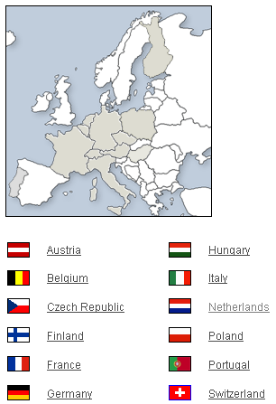
- ADEME, Frankrijk (project coördinator);
- Austrian Energy Agency, Oostenrijk;
- Ecofys b.v., Nederland;
- SEVEn, o.p.s, Tsjechië;
- Wuppertal Institute, Duitsland;
- WWF België;
- WWF Frankrijk;
- WWF Hongarije;
- WWF Italië;
- WWF European Policy Office, België;
- Poolse Foundation for Energy Efficiency, FEWE;
- Motiva Oy, Finland.

Topten stuurcommissie
De Euro-Topten project wordt ondersteund door een stuurcommissie die participeert in Topten-seminars. De stuurcommissie bestaat uit consumentenorganisaties, milieuorganisaties en nationale energieagentschappen. Hun inbreng in het project is zeer waardevol, omdat zij technische en praktische expertise over specifieke producten en consumentengedrag meebrengen, en omdat ze de informatie van Topten doorgeven aan eigen netwerken, en de lancering van een Topten website in eigen land plannen.
De stuurcommissie bestaat uit:
- SAFE, Zwitserland | - CLCV, Frankrijk
- ICLEI, Duitsland | - Konsumentverket / STEM, Zweden
- WWF Zwitserland | - WWF Spanje
- ASECO, Italië | - Elsparefonden, Denemarken
- DENA, Duitsland | - Öko Institute, Duitsland
- WWF UK | - Mouvement Ecologique, Luxemburg
- Quercus Portugal

Topten ondersteuning
De ondersteuning van Topten zal gerekruteerd worden om het project in dagelijkse werkzaamheden uit te dragen en specifieke acties te ontwikkelen. Stichting Natuur en Milieu, bijvoorbeeld, is zeer betrokken bij het Euro-Topten-project. Zij hebben veel media-aandacht gekregen tijdens de lancering van de Nederlandse Topten-website. Ook hebben ze een dialoog opgestart met sommige industrieën betrokken bij Topten-producten.

Topten International Group
De Topten International Group (TIG) is een non-profit organisatie, gevestigd in Parijs, met als doel het coördineren van de Topten internationaal. Het is een paraplu-organisatie die zich richt op het bijstaan van Topten-projecten wanneer het Euro-Topten-project over is, en op het verwelkomen van nieuwe partners binnen een groter geografisch gebied. Topten is open voor samenwerking, dus geïnteresseerde bedrijven worden aangemoedigd om contact op te nemen met het TIG. Het uiteindelijke doel is het vergroten van de invloed op energiebesparende standaarden, het garanderen van hoge kwalitatieve operaties, de onafhankelijkheid van de Topten-projecten, het versnellen van de ervaring- en gegevensuitwisselingen, en het beschikbaar stellen van instrumenten en websystemen voor nationale Topten-organisaties. TIG oefent nu al druk uit op de ontwikkeling van activiteiten ter verwerving van het grote publiek, en onderhoudt de portal www.topten.info, die toegang verschaft tot de nationale websites. Tevens ontwikkelt TIG lijsten met “Best of Europe”-producten (zie sectie 4).

Hoe komt een Topten website tot stand?
De volgende stappen worden ondernomen om een goed gedefinieerde, up-to-date en betrouwbare Topten te creëren:
- Ontwikkel technische specificaties and kies selectiecriteria (energie-efficiëntie, CO₂-uitstoot, etc) die rekening houden met de meest recente ontwikkelingen in de technologie en in de markt. Topten partners proberen zoveel mogelijk dezelfde criteria aan te houden, ook al kunnen de drempelvoorwaarden voor de selectiecriteria anders zijn;
- Definieer passende subcategorieën gebaseerd op type, grootte en andere kenmerken die aansluiting vinden bij de percepties van het publiek van de website: consumenten. De subcategorieën worden op nationaal niveau vastgesteld;
- Zoek en analyseer gegevens voor de productselectiecriteria, maak een voorselectie van Topten producten en verifieer de kwaliteit van de gegevens, de voorselectie en de methodologische keuzes die gedurende het proces door producenten zijn gemaakt. Tijdens deze stap worden er relaties opgebouwd met producenten die bereid zijn hun producten energie-efficiënter te maken;
- Ontwerp een klantvriendelijke website met informatie over energiezuinig gebruik van producten, achtergrondinformatie van Toptens, nieuwspagina’s, etc.;
- Ontwerp en lanceer de definitieve Topten op de nationale website om consumenten te bereiken en hen in te lichten over de voordelen van energiezuinige producten door aanbevelingen te doen op de website en door diverse media-activiteiten. Media-aandacht is essentieel voor het vergroten van de publieke aandacht van efficiënte producten, en daarom een belangrijk onderdeel van Topten.
NB. Omdat het creëren van een transparantere markt één van Topten’s doelen is, is het belangrijk dat al deze stappen met uitleg, inclusief selectiecriteria, op de website staan.

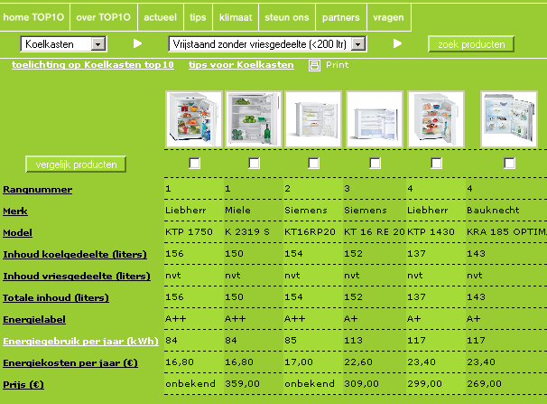
Deze afbeelding is een voorbeeld van een nationale Topten website in Nederland. De vergelijking op deze pagina betreft kleine, losstaande koelkasten, inclusief foto’s, diverse productkenmerken en de prijs.

Topten’s behaalde successen
Het project loopt pas één jaar op het moment van schrijven (februari 2007), maar toch kunnen er een aantal conclusies getrokken worden, gebaseerd op ervaringen van landen waar Topten-websites al actief zijn.
- Topten is een concept dat veel verder gaat dan slechts het presenteren van informatie op een website. De diverse activiteiten versterken elkaar met het uiteindelijke doel het aanmoedigen en versnellen van design, marketing en aanschaf van zeer energiezuinige producten en apparaten binnen een redelijk tijdsbestek;
- Doelgroepen reageren zeer positief. Een paar voorbeelden: in Zwitserland werden in 2005 900.00 bezoekers en 27 miljoen hits geregistreerd en in de stad Zurich worden regelmatig producten aangeschaft uit de Topten-selectie. In Frankrijk hebben de belangrijkste tv-zenders en pers aandacht besteed aan de presentatie van de auto- en huishoudelijke apparatuurcategorieën. In Nederland werden in 2006 160.000 bezoekers geregistreerd, een succes dat doorzet in 2007. Tevens vergroten partners als elektriciteitsbedrijven, consumenten- en milieuorganisaties de invloed van Topten;
- Topten heeft bewezen een open platform te zijn; nieuwe landen kunnen zich te allen tijde aansluiten, ondersteund door het TIG-initiatief. Momenteel zijn Spanje en Portugal aan het nadenken over de lancering van een nationale website dit jaar; mogelijk volgt ook Luxemburg;
- In Zwitserland, Oostenrijk, Frankrijk en Nederland zijn er al partnerschappen opgebouwd met de lokale overheden;
- Het “Best of Europe”-initiatief is opgezet (zie sectie 4).

Euro-Topten initiatieven

Promotie van Topten
De websites worden gepromoot middels communicatieactiviteiten richting de media om zo meer bezoekers aan te trekken. Op deze manier wordt onze positie versterkt in het dialoog met Europese producenten, in het stellen van ambitieuze criteria voor de productselectie, en in het adviseren van groothandel (publieke verwerving) en overheden die zich bezig houden met het ontwikkelen van efficiënte producten. Het WWF European Policy Office heeft contact met politieke en commerciële topfunctionarissen over Topten. Het Euro-Topten project is ook gepresenteerd aan het International Energy Agency.

Euro-Topten-wedstrijd
“Voor de beste promotiecampagne voor energiezuinige Topten-producten”
De Euro-Topten-wedstrijd is bedoeld om promotionele activiteiten te stimuleren met het doel de energieconsumptie in huishoudens en kantoren te verminderen. De wedstrijd is gericht op de vraagzijde-groep, zoals publieke en private kopers, detailhandel en andere organisaties die het Topten-initiatief steunen. De beste promotiecampagne rond het thema energiezuinige Topten-apparaten zal verkozen en onderscheiden worden met de Euro-Topten Award. De winnaar van de Euro-Topten-wedstrijd zal profiteren van de internationale publiciteit voor diens energiebewuste beleid tijdens de Euro-Topten Award-ceremonie. Bovendien zal de winnaar op de tien nationale Topten-websites komen te staan. De wedstrijd kan daardoor een goed communicatie- en promotiemiddel zijn in de marketingstrategieën van bedrijven, organisaties en winkels. De winnaar zal verkozen worden door een internationale jury bestaande uit Euro-Topten leden uit zestien landen.

Euro-Topten-productexpositie
De Euro-Topten-productexpositie is bedoeld om de aanbodzijde-groep te stimuleren, door producenten aan te moedigen expliciet te concurreren op energiezuinigheid en milieuvriendelijke prestaties. Op de expositie zullen de meest energiezuinige producten van heel Europa gepresenteerd worden. Omdat er op alle nationale websites en de “Best of Europe”-websites teveel producten staan om te kunnen exposeren, zal er een selectie gemaakt worden. Uit ervaring is gebleken dat veel producenten hun producten graag hooggenoteerd op de Topten-websites willen zien staan. Dankzij de publiciteit rondom het evenement en de spotlights van een beurs zal de Euro-Topten productexpositie waarschijnlijk een trigger (direct of indirect) zijn voor producenten om meer energiezuinige producten te produceren. De Euro-Topten productexpositie zal gehouden worden op hetzelfde international evenement voor kopers als de prijsuitreiking van de wedstrijd. De beste Euro-Topten-producten zullen daar geëxposeerd worden.

Best of Europe

Introductie
Best of Europe is een activiteit geïnitieerd door TIG om product- en marktgegevens op Europees niveau te controleren met alle Topten-teams en om informatie op te bouwen die interessant is voor besluitvormers.
Het richt zich op de meest energiezuinige apparatuur in heel Europa. Het doel is om de Europese status-quo van energiezuinige producten en de vooruitgangen hierin te communiceren naar politici, de Europese Commissie, energieagentschappen, industrieën en wetenschappers. Best of Europe werd gelanceerd in oktober 2006 voor koelapparatuur (koelkasten en vriezers). Sinds februari 2007 staan ook droogtrommels, auto’s en lampen op de website en zullen meer categorieën worden toegevoegd in de nabije toekomst.
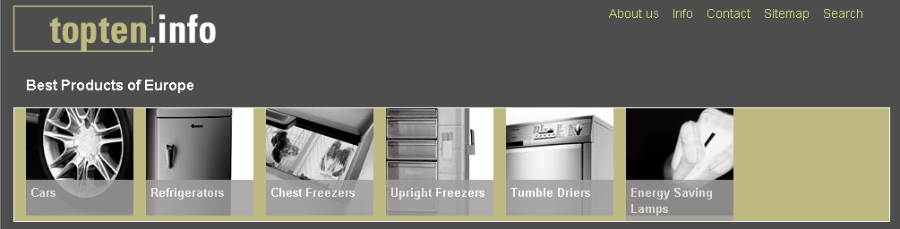
Topten Best of Europe identificeert de meest energiezuinige producten in Europa, geeft deze de standaard Topten-layout op www.topten.info en somt de landen op waarin deze producten te koop zijn. De verwachting is dat deze voorloperproducten producenten, internationale kopers en beleidsmakers zullen stimuleren om energie-efficiëntie op de agenda te zetten en om internationale concurrentie te intensiveren. Bovendien zullen er richtlijnen opgesteld worden voor beleidsmakers die aanbevelingen bevatten voor elke productcategorie. Dit zal hen helpen verstandige beleidsmaatregelen te ontwikkelen, zoals campagnes, kortingsprogramma’s, criteria voor groothandelaren en energielabels.

Motivatie
Topten was in eerste instantie gericht op het transformeren van de markt naar een hoger niveau van energie-efficiëntie door te focussen op de technische zaken, zodat consumenten er meer mee bekend raken en kopers geïnformeerd worden over de energiekostenbesparingen. Bovendien is er nagedacht over het samengevoegde effect op de Europese en internationale politiek door Topten. Best of Europe werd ontwikkeld in navolging van de nationale Topten-websites als een basis voor de internationale promotie van en lobby voor energiezuinige producten.
Best of Europe laat de status-quo zien van efficiënte technologieën die aanwezig zijn op de Europese markt en dient als Europees referentiekader op gebied van energie-efficiëntie. De verwachting is dat deze Topten referenties een basis zullen worden voor het ontwerp van milieubeleid, minimale zuinigheidstandaards en specificaties voor grote, multinationale bedrijven. Dit zal gerealiseerd worden door professionele disseminatie en lobbyactiviteiten. De nieuwe standaard die gecreëerd is door Topten moet ervoor zorgen dat bestaande en nieuwe labels verbeterd worden, zowel op nationaal als op Europees niveau. Aangezien veel landen al bezig zijn met het ontwikkelen van dergelijke labels, is het belangrijk om te onderkennen dat we er snel bij moeten zijn en geen tijd moeten verdoen.

Disseminatie-activiteiten
De disseminatieactiviteiten zijn zowel van toepassing op Euro-Topten als geheel, als op de nationale websites en Best of Europe. Elke initiatief heeft a doelgroepen, zoals consumenten, groothandels, media, etc. Disseminatie en beleidsontwikkeling van Best of Europe concentreert zich op de volgende doelgroepen:
  - Europese Commissie (Brussel en EU-Joint Research Centre Ispra)
  - Energieagentschappen, wetenschappelijke instellingen, EnR Club, conferenties als EEDAL en ECEEE (European Council fora n Energy Efficient Economy)
  - Label-commissies (EU-Eco-design, EU-label, Energy-Star, etc.)
  - EU-hoofdkantoor van productenten en internationale kopers
Informatie van Best of Europe zal ook verspreid worden naar relevante internationale fora buiten Europa. Op deze fora (bijv. APEC, APP-CDC, verschillende VN-activiteiten) zal gekeken worden over er mogelijke synergie-effecten zijn voor publicaties, vergaderingen, toespraken, persoonlijke contacten en persberichten op Europees niveau.

Contact
Bezoek de website www.Topten.info voor meer informatie over Topten, of zoek contact met:
Therese Kreitz (Projectleider)  500 Route des Lucioles  06560 Valbonne  Frankrijk  +334 9395 7984  therese.kreitz@ademe.fr | Sophie Attali  6 rue de Verdun  93450 Ile-Saint-Denis  Frankrijk  +331 4922 0064  sophie.attali@topten.info | Dr. Eric Bush  Rebweg 4  7012 Felsberg  Zwitserland  +41 81 252 63 64  info@topten.info

Supported by: http://europa.eu.int/comm/energy/intelligent/index_en.html

The sole responsibility for the content of this publication lies with the authors. It does not necessarily reflect the opinion of the European Communities. The European Commission is not responsible for any use that may be made of the information contained therein.

Aangenomen dat de websites ongeveer 1,2 miljoen bezoekers trekken, dat 300 KWh het gemiddelde elektriciteitsverbruik per product per jaar is, en dat elke bezoeker een besparing van 33% realiseert.

